22-23 Maggio 2021
a cura del Settore A di Torino
La Trasfigurazione (Mt 17, 1-9). 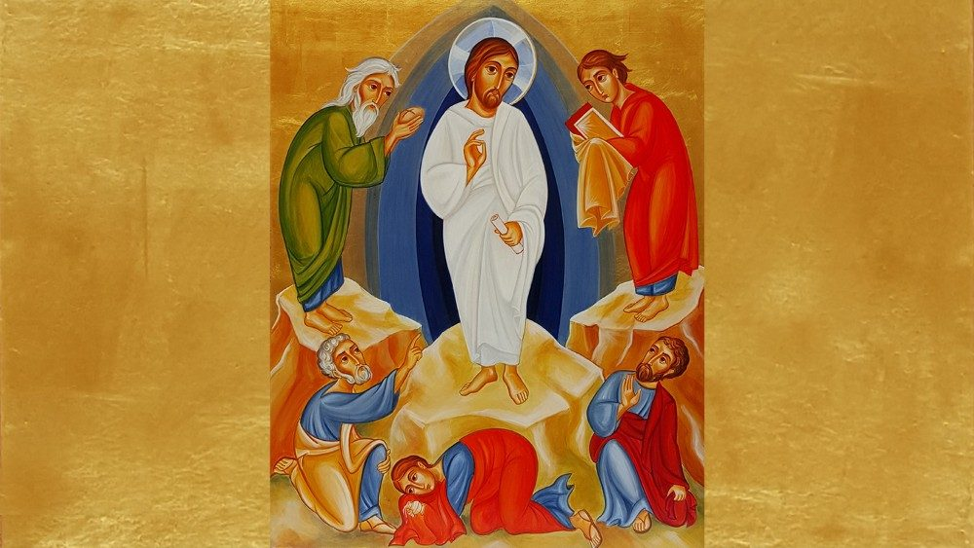

I relatori saranno Don Geppe Coha e il biblista Carlo Miglietta

Ottimisti e fiduciosi proviamo a programmare il ritiro in presenza; qualche settimana prima della data valuteremo la situazione pandemica generale e decideremo se confermarlo (prendendo tutte le necessarie precauzioni di igienizzazione e distanziamento) o convertirlo in un incontro online con durata e modalità differenti.
La situazione particolare di questo periodo, che complica notevolmente l’organizzazione, non ci permette però di gestire i bambini in sicurezza. Ci piange il cuore dovervi chiedere di non portarli al ritiro ma confidiamo nella vostra comprensione. Se però questo fosse di impedimento alla partecipazione di qualche coppia, non abbiate timore di evidenziarcelo e insieme cercheremo di trovare comunque una soluzione, scrivete una mail a noa-torinoa@equipes-notre-dame.it oppure chiamate (334 67 191 27).
Durante i due giorni verranno proposti sia momenti frontali che momenti di coppia.
Appuntamento sabato pomeriggio alle h.14 a Vicoforte.
Nella prima giornata Don Geppe Coha ci fornirà alcuni suggerimenti per poter leggere, capire e fare nostre le scritture, la Parola di Dio. Gli equipiers, nel corso del pomeriggio, proveranno a leggere alcuni brani suggeriti dal relatore prima da soli e poi in coppia.

La mattina seguente Carlo Miglietta approfondirà il brano della Trasfigurazione lasciando poi spazio alle coppie per una lettura approfondita del brano di Matteo. Verrà poi dato spazio alle equipe di Formazione dove le coppie potranno condividere quello che è emerso nei momenti di riflessione.
Conclusione del ritiro intorno alle 16.00 di domenica.

NOTE TECNICHE per il ritiro del 22-23 maggio 2021.
Le iscrizioni saranno aperte dal 15 marzo al 30 aprile.
Se il ritiro sarà in presenza il numero di partecipanti sarà purtroppo molto limitato, ma verrà creata comunque una lista d’attesa. Aspettate ad effettuare il versamento della quota.
Il campo “bambini” deve rimanere vuoto per quanto scritto sopra.

Solo ai primi di maggio, se verrà confermato il ritiro in presenza, verrà comunicato agli iscritti, secondo l’ordine di prenotazione, di effettuare il versamento della quota e a quel punto, solo a versamento effettuato, il ritiro risulterà effettivamente prenotato.
In caso non si riesca a fare il ritiro in presenza verranno comunicati a tutti gli iscritti gli orari e le modalità del collegamento online.

INDICAZIONI STRADALI
Per raggiungere la casa di Vicoforte
Autostrada Torino - Savona (A6) uscita casello di Mondovì oppure Niella Tanaro (preferibile). Seguire quindi le indicazioni per il Santuario di Vicoforte che si trova sulla SS 28 (Torino - Imperia). Guardando il Santuario sulla destra una piccola rampa vi porta nel cortile della
Casa Regina Montis Regalis – Santuario di Vicoforte – Mondovì (CN) - Tel. 0174 565300

Tutti coloro che non hanno possibilità di accedere al sito web possono rivolgersi ai propri Responsabili di Settore che si occuperanno di effettuare l’iscrizione e di dare tutte le informazioni necessarie.

